Приложение №1
к распоряжению администрации
муниципального округа город Кировск
с подведомственной территорией
Мурманской области
от _31.03.2026_ №_77-р__

Схема размещения нестационарных торговых объектов для организации выездной торговли в честь православного праздника «День Святой Троицы»
(район городского кладбища, «9й км»)


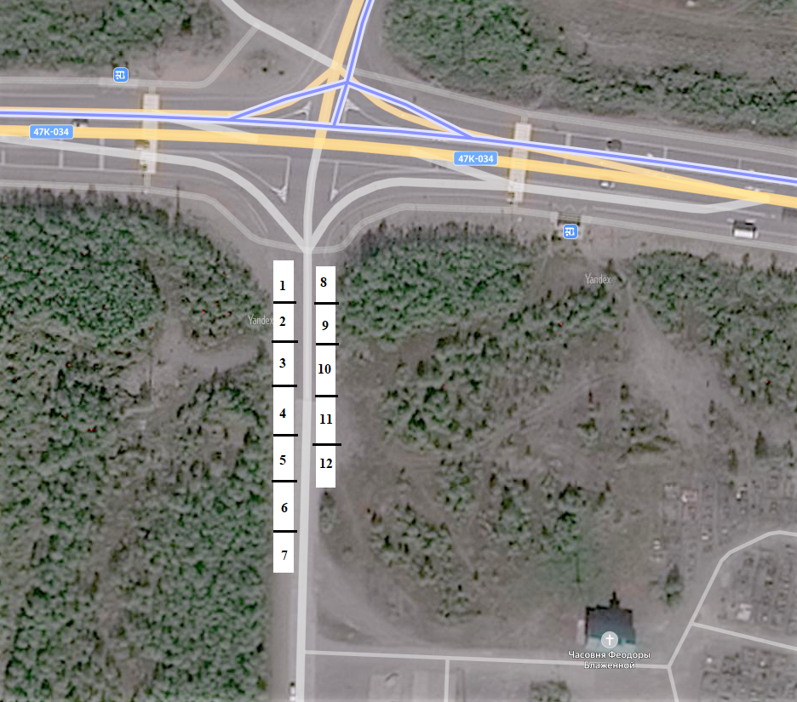
- контейнер для мусора

Приложение №2
к распоряжению администрации
муниципального округа город Кировск
с подведомственной территорией
Мурманской области
от __________ №_______

Схема размещения нестационарных торговых объектов для организации выездной торговли в честь православного праздника «День Святой Троицы»
(район городского кладбища, «13й км»)

